项目管理体系文件
详细设计说明书

编 撰 人：全体成员
审 核 人：张麒麟
批 准 人：张麒麟
批准日期：2021-12-14
保密级别：机密
文档版本：0.0.1

西安中软卓越信息技术有限公司

版本历史
日期 | 版本 | 说明 | 作者
2021.12.14 | 0.0.1 | 第一次编写详细设计说明书 | 全体成员
目 录
1.引言 1
1.1.编写目的 1
1.2.背景 1
1.3.术语 1
1.4.参考资料 1
2.程序系统结构 1
3.功能模块设计说明 2
3.1.模块一 2
3.1.1.模块编号 2
3.1.2.功能描述 2
3.1.3.与本模块相关的代码表和表 2
3.1.4.输入信息 2
3.1.5.输出信息 3
3.1.6.算法 3
3.1.7.处理流程 3
3.1.8.类设计 3
3.1.9.应说明的问题与限制 4
3.1.10.界面设计与说明 5
3.2.模块二 5

1.引言

1.1.编写目的
本项目详细说明包括“怪物猎人”开发过程中所包含的系统以及系统间的关系，旨在指导组内人员开发此项目，完善项目分工，明确项目要求。为开发者提供一个纲领性质的指导，为后续开发打下基础。
此说明主要面向组内开发人员，以便高效有序地进行开发工作，控制开发周期，实现风险管理。

1.2.背景
（1）系统：TPSgame游戏主体系统（简称：TPG，编号：001）
提出者：张麒麟
开发者：全体成员
本系统的功能包括：
1）：包含开发者预先设定的3D模型素材。
2）：实现玩家与敌人的状态更新。
3）：实现玩家的互动并根据后端数据显示互动结果。
4）：实现对于玩家以及敌人状态的判断。
5）：控制场景内模型运动。
（2）系统：后端sever系统（简称：sever，编号：002）
提出者：张麒麟
开发者：全体成员
本系统的功能包括：
1）：记录敌人产生的时间。
2）：记录玩家的互动历史。
3）：在TPG系统需要时向前端提供数据。
3）：记录玩家分数以及状态。

1.3.术语
术语、缩略语 | 解 释
地图 | 游戏中建模构成的场景，是玩家可活动的范围
普通攻击 | 点击鼠标左键，单体攻击，攻速较快，伤害较少
导弹攻击 | 导弹攻击，点击鼠标右键，群体伤害，伤害较高，具有冷却时间。可以升级，升级会提高伤害
怪物 | 分为近战怪和远战怪。怪物会向距离其最近的玩家发起攻击，如果玩家进入了地图不可选取的区域（寻路无法到达的地方），怪物会停止移动，知道玩家再次进入  可以寻路的区域。
近战怪(小熊和兔子) | 近战怪会一直向玩家移动，直到距离足够接近，对玩家以一定频率发起攻击。其中兔子的移动速度会比小熊快，但是血量比小熊少。
远程怪（大象） | 大象同样会向玩家移动，当其和玩家的距离到达其射程之后，会向玩家抛出一个南瓜，当南瓜砸到玩家时，玩家的血量会减少。
陷阱 | 分为尖刺陷阱和减速陷阱。玩家点击释放陷阱时会在准星和场景的碰撞点放置一个陷阱，并通过物理系统检测碰撞判断此时陷阱是否处于合理的位置，如果可以释放，则改变其shader，将其变为绿色，否则则变为红色。只有在陷阱为绿色时，玩家点击确认按钮才可以成功放置陷阱。
尖刺陷阱 | 尖刺陷阱会对进入其中的怪物进行周期性的伤害。  如果玩家升级了尖刺陷阱，之后释放的尖刺陷阱的伤害会变高（玩家升级陷阱不会影响地图上已经存在的陷阱的性能）。
减速陷阱 | 减速陷阱会降低进入其中的怪物的移动速度。  升级减速陷阱会使玩家之后放置的减速陷阱减速力度更大。
技能点 | 玩家当前技能点数，通过升级增加，升级陷阱和导弹需要发送技能点数
血条 | 用户角色和怪物都拥有一定的血量，当被攻击时会消耗血量，血量为0时角色死亡
经验条 | 玩家经验会通过击杀怪物增加，当经验达到一定数值时会升级
金钱 | 玩家当前金钱，击杀怪物金钱增加
分数 | 玩家当前分数，击杀怪物分数增加
倒计时 | 每两波怪物产生的时间间隔有10s，在下波怪物产生时会产生倒计时
升级 | 玩家击杀怪物会获取经验值和金钱，金钱可以用来购买陷阱，经验值达到一定值玩家会自动升级。玩家升级可以获取技能点，技能点可以用来升级陷阱和导弹攻击伤害。

1.4.参考资料
张海藩：《软件工程导论》清华大学出版社 2008年2月第五版
肖刚：《实用软件文档写作》清华大学出版社 2005年2月
计算机软件需求规格说明书（GB/T 9385-2008）

2.程序系统结构
用一系列图表列出本程序系统内的每个程序（包括每个模块和子程序）的名称、标识符和它们之间的层次结构关系。

3.功能模块设计说明

3.1.模块一

3.1.1.模块编号
应与概要设计中建立的模块编号一致。

3.1.2.功能描述
本模块的主要功能。

3.1.3.与本模块相关的代码表和表
说明与本模块相关的数据库代码表及表格。格式可如下：
名称 | 中文注释 | 类型 |  | 作用
名称 | 中文注释 | 代码表 | 表 | 作用
 |  | √
 |  |  | √
 |  |  | √
 |  |  | √
作用指在本子系统中对该表的操作为：input（输入） 、output（输出）、update（更新）等。

3.1.4.输入信息
给出对每一个输入参数的特性，包括名称、标识、数据的类型和格式、数据值的有效范围、输入的方式。 数量和频度、输入介质、输入数据的来源和安全保密条件, 输入时代码表与基本表的情况,使用的特殊输入设备情况等等

3.1.5.输出信息
给出对每一个输出参数的特性，包括名称、标识、数据的类型和格式，数据值的有效范围，输出的形式、 数量和频度，输出介质、对输出图形及符号的说明、安全保密条件、输出时代码表与基本表的情况等等

3.1.6.算法
包括计算公式与说明、某些设定的或必然的逻辑关系。对于函数，要着重说明。

3.1.7.处理流程
用图表（例如流程图等）辅以必要的说明来表示本程序的逻辑流程。

3.1.8.类设计
给出本模块的类设计，包括类图和类说明
对于J2EE应用，可以分控制类（例如用到的Servlet）、实体类（例如DAO）、业务类（例如处理业务的Handler）、视图类（例如JSP）、接口类（例如供别的模块调用的API）、工具类（例如对字符串进行处理的StringUtil）进行描述。JSP可以放在视图类中进行描述，描述包括使用到的重要的JavaScript。

3.1.8.1.类图
示例：
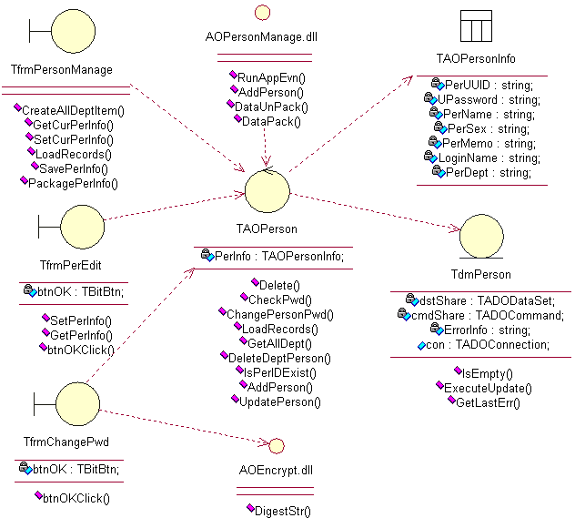

3.1.8.2.类说明
描述主要类的功能和方法。
示例：
（一）TAOPerson说明：
1、功能：
2、主要方法：

3.1.9.应说明的问题与限制
说明使用视图和触发器的情况，出错信息（获得手段、分类编码）及处理方法，隐含的假设，容易出现二义性的概念，应该如何，不容许如何……

3.1.10.界面设计与说明
界面的详细设计，如有子页面需求，应进行子页面的设计。
对界面的相关元素应做详细说明。

3.2.模块二

